Взаимодействие с родителями
Основная тяжесть повседневной работы с «особым» ребенком ложится, конечно, на семью. Близкие нуждаются в психологической поддержке не меньше его самого.
В рамках социально-педагогического патронажа реализуется цикл арт-вечеров «Территория спокойствия» для воспитывающих взрослых, целью которых является нормализация психоэмоционального состояния родителей, связанного с воспитанием «особенного» ребенка.
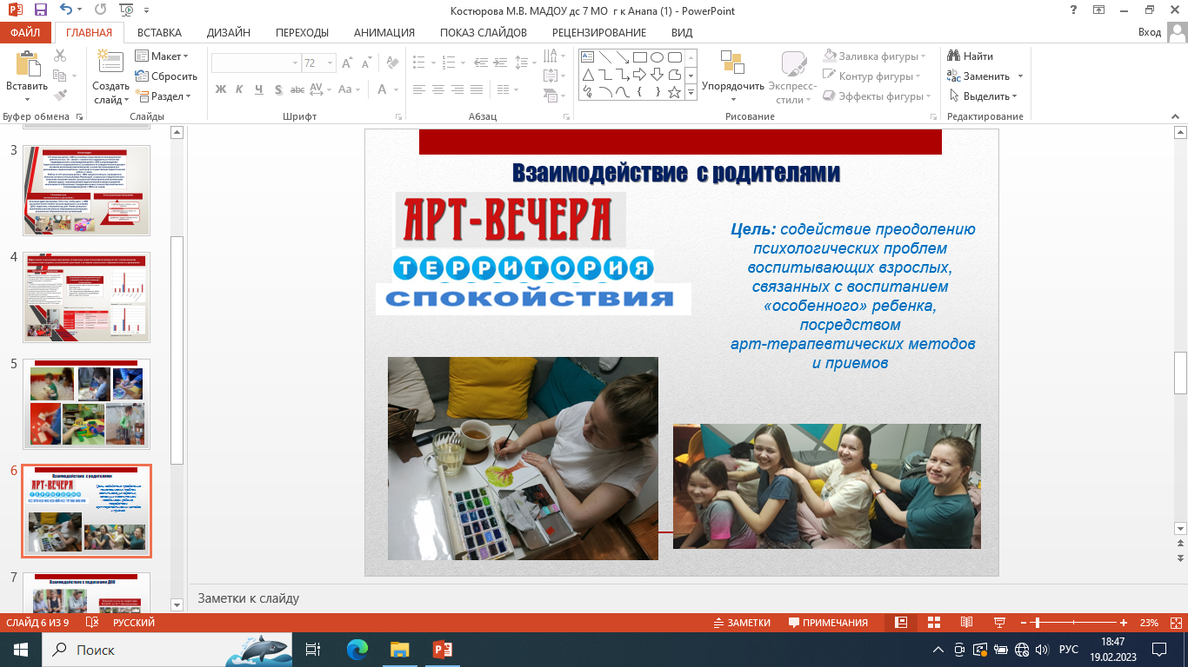
Такая форма психологической поддержки позволяет использовать мягкие практики, не предполагающие глубокой внутренней работы, но вырабатывающие позитивный опыт и навык обращения к своему внутреннему миру, встреч с собой и своими проблемами.

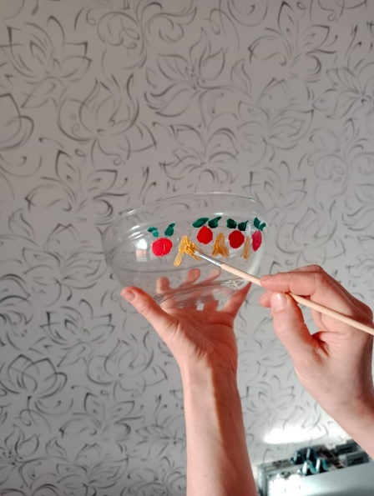

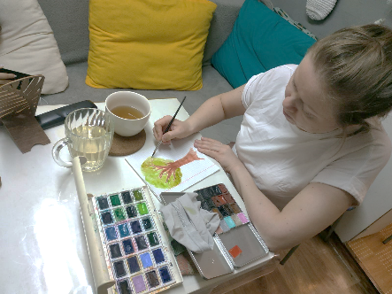

Взаимодействие с педагогами
и специалистами ДОО
Опыт работы показывает, что без постановки общих комплексных задач по включению «особого» ребенка и его семьи в процесс патронажа, работу нельзя будет назвать успешной.
Различные специалисты в процессе оказания помощи детям и семьям взаимодействуют между собой как междисциплинарная команда.
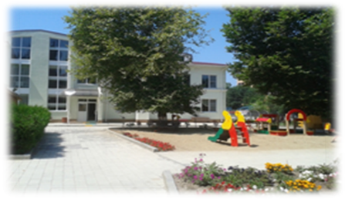
Таким образом, именно междисциплинарная команда специалистов, помогает семье создать оптимальные условия для развития ребенка, поддерживает родителей, помогает им преодолеть трудности в развитии ребенка с особыми потребностями.


kolokolchik7anapa

https://ds7.anapaedu.ru/

353445, Краснодарский край, г. Анапа, ул. Крымская, д.211,

Муниципальное автономное дошкольное образовательное учреждение
детский сад №7 «Колокольчик»
муниципального образования
город-курорт Анапа





Деятельность
педагога-психолога
в рамках социально-педагогического патронажа

Подготовила педагог-психолог
Костюрова Мария Викторовна

Основная идея модели социально-педагогического патронажа состоит в создании оптимальных условий для ранней помощи и коррекции развития детей с ОВЗ и детей-инвалидов в условиях семьи, подготовки их к включению в дошкольную образовательную организацию с целью ранней и в дальнейшем более успешной социализации и социальной адаптации.
В условиях патронажа педагог-психолог:
- организует взаимодействие педагогов,
- разрабатывает коррекционные программы индивидуального развития ребенка,
- проводит психопрофилактическую, психодиагностическую и специальную коррекционную работу с ребенком и родителями,
- повышает уровень психологической компетентности педагогов и родителей детей,
- проводит индивидуальную консультативную работы с родителями и педагогами.


Взаимодействие с ребенком
Психологическое сопровождение ребенка начинается с установления эмоционального контакта с ним, преодоления негативизма ребенка к общению с взрослыми, смягчение эмоционального дискомфорта.
Далее с ребенком проводятся индивидуальные развивающие занятия. Игра является основным видом деятельности детей. Игра оказывает большое влияние на психическое развитие ребенка, на становление его личности. Помимо этого, игра – это наиболее привлекательный и предпочитаемый ребенком вид деятельности. Поэтому все занятия с ребенком преподносятся в виде игры.
Для каждого ребенка подбор игр осуществляется индивидуально.
Сначала отбираются игры максимально простые для ребенка, в которых он быстро получает результат или добивается успеха в выполнении задания. Поэтому помощь педагога-психолога должна быть минимизирована. Ребёнку важно привить уверенность, что он способен самостоятельно преодолевать трудности и достигать результатов.
В последующем, игры и задания усложняются.
В основном, используются сенсорные игры для создания эмоционально положительного настроя ребенка: помочь ему снять накопившееся напряжение, сгладить проявления подобных аффективных вспышек, сделать их более контролируемыми, научить ребенка выражать эмоции более адекватным способом, а также для развития психических процессов:
- игры с красками, с водой, песком, мыльными пузырями;
- игры с пластичными материалами (пластилином, тестом, глиной);
- игры со звуками, ритмами;
- игры с движениями и тактильными ощущениями.
